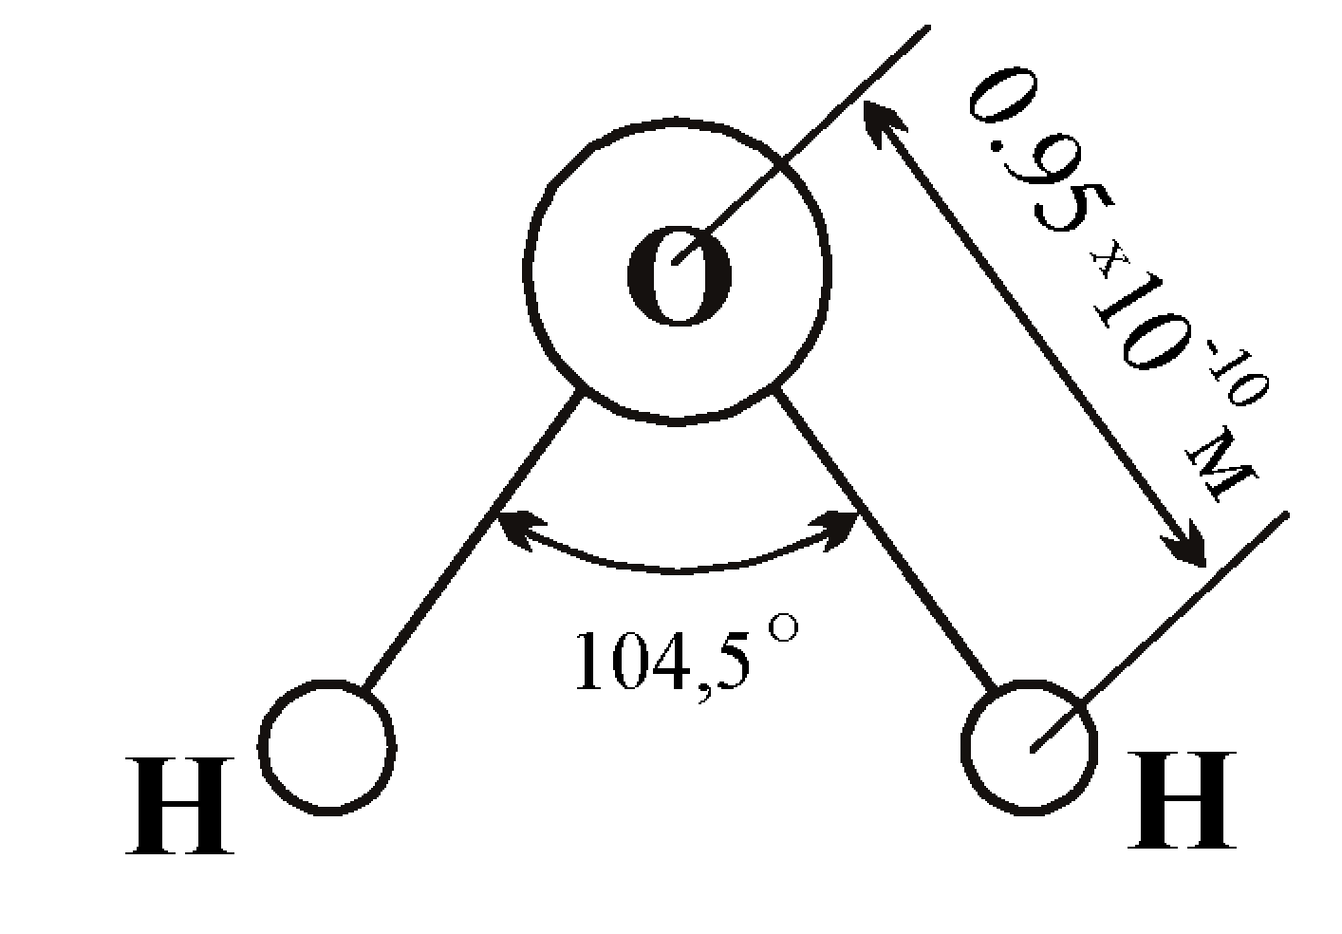
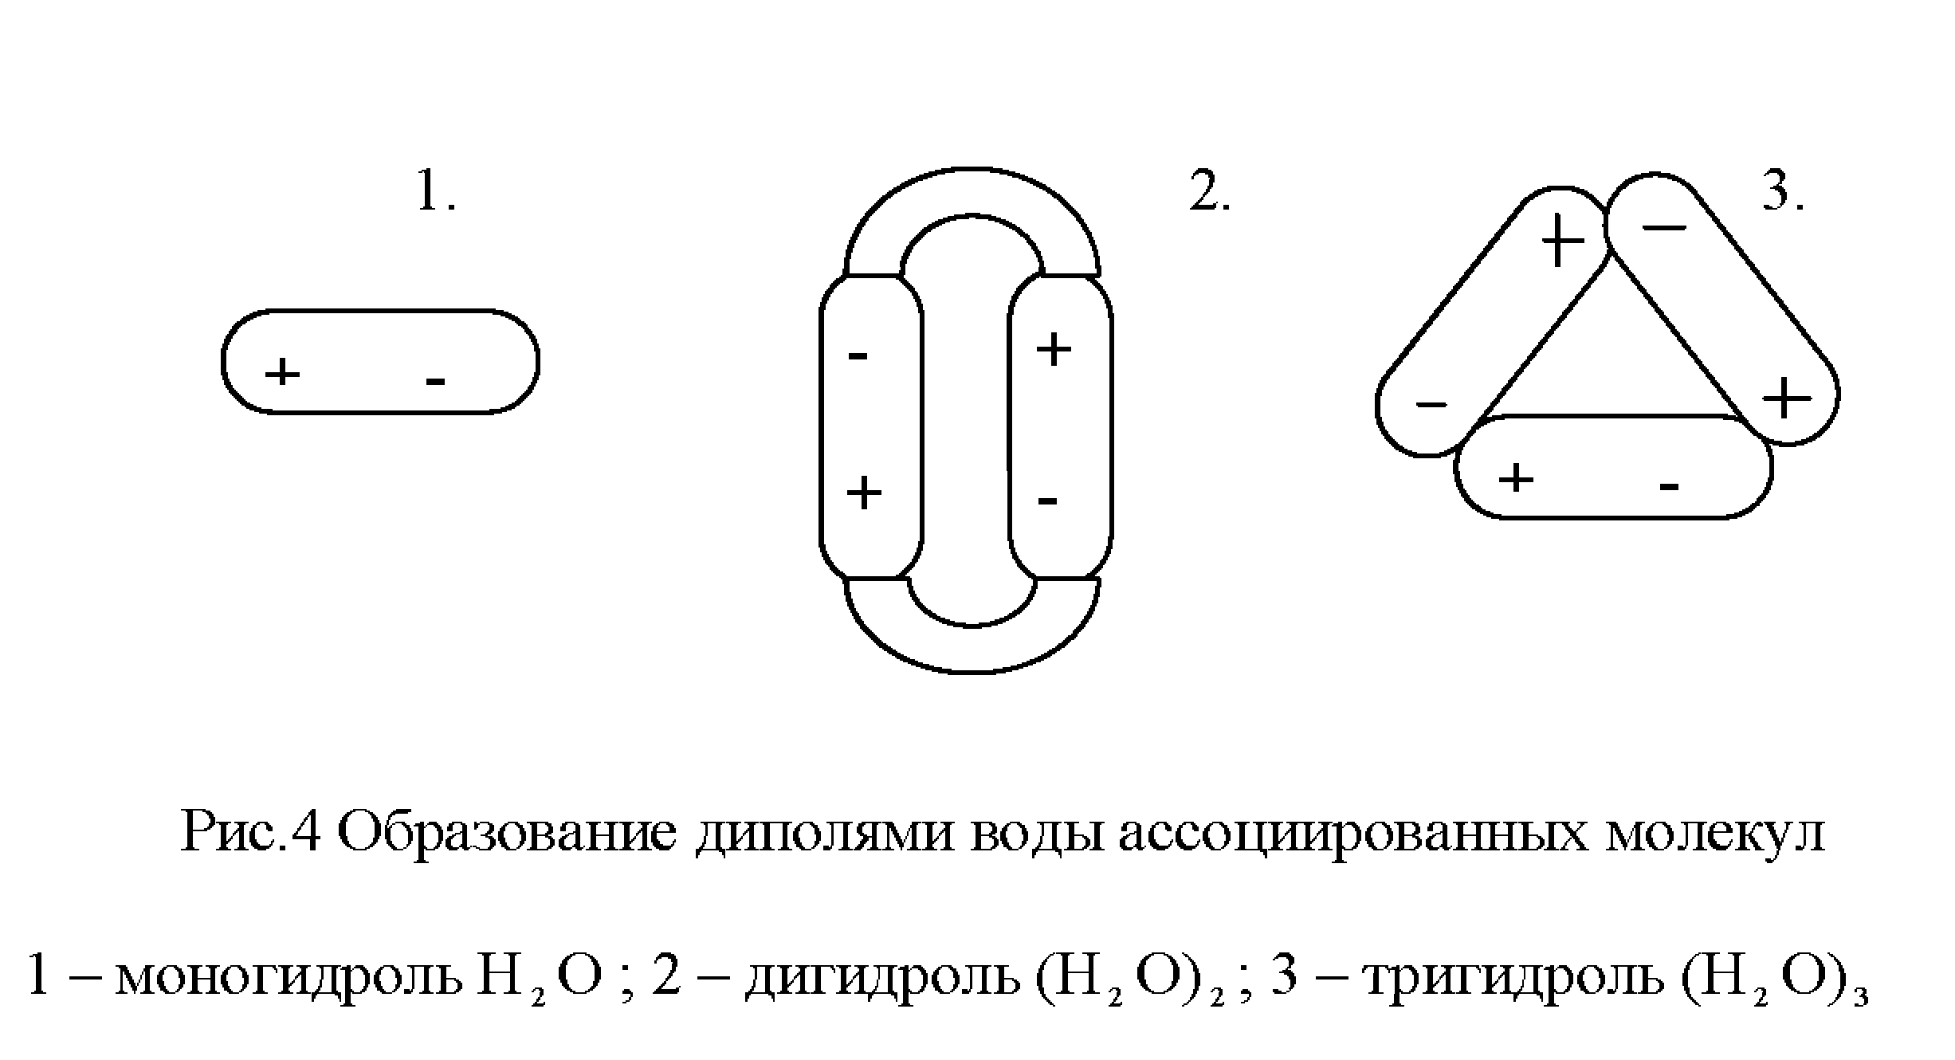
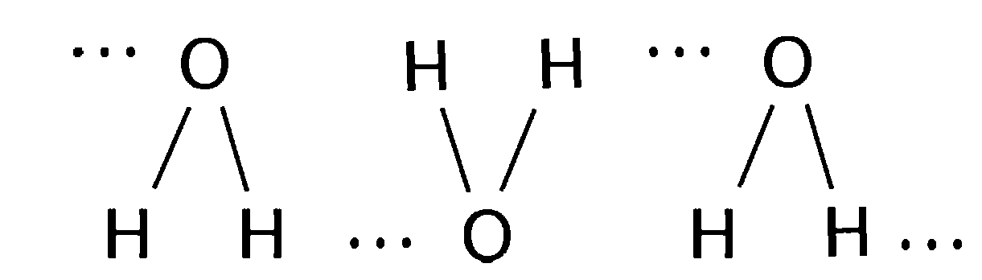

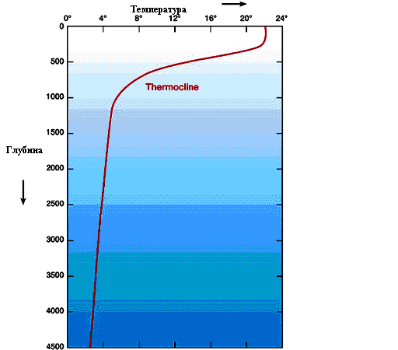

Строение молекулы воды | Образование диполями воды ассоциированных молекул | Водородные связи в молекулах воды

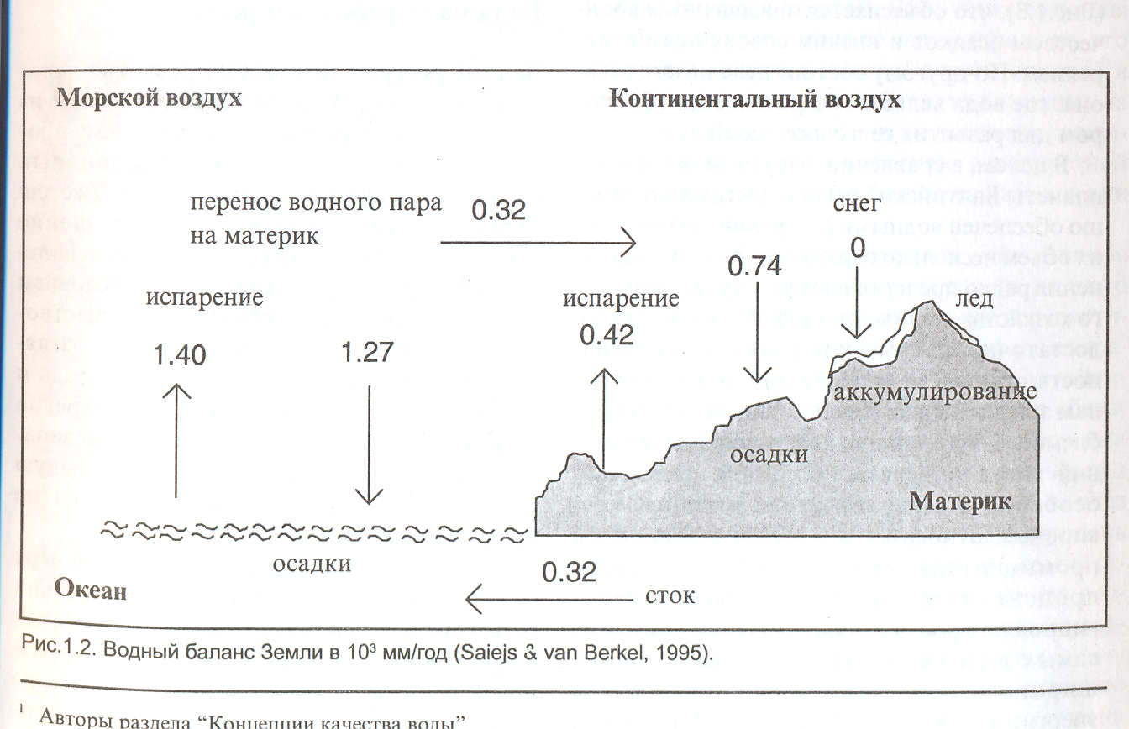
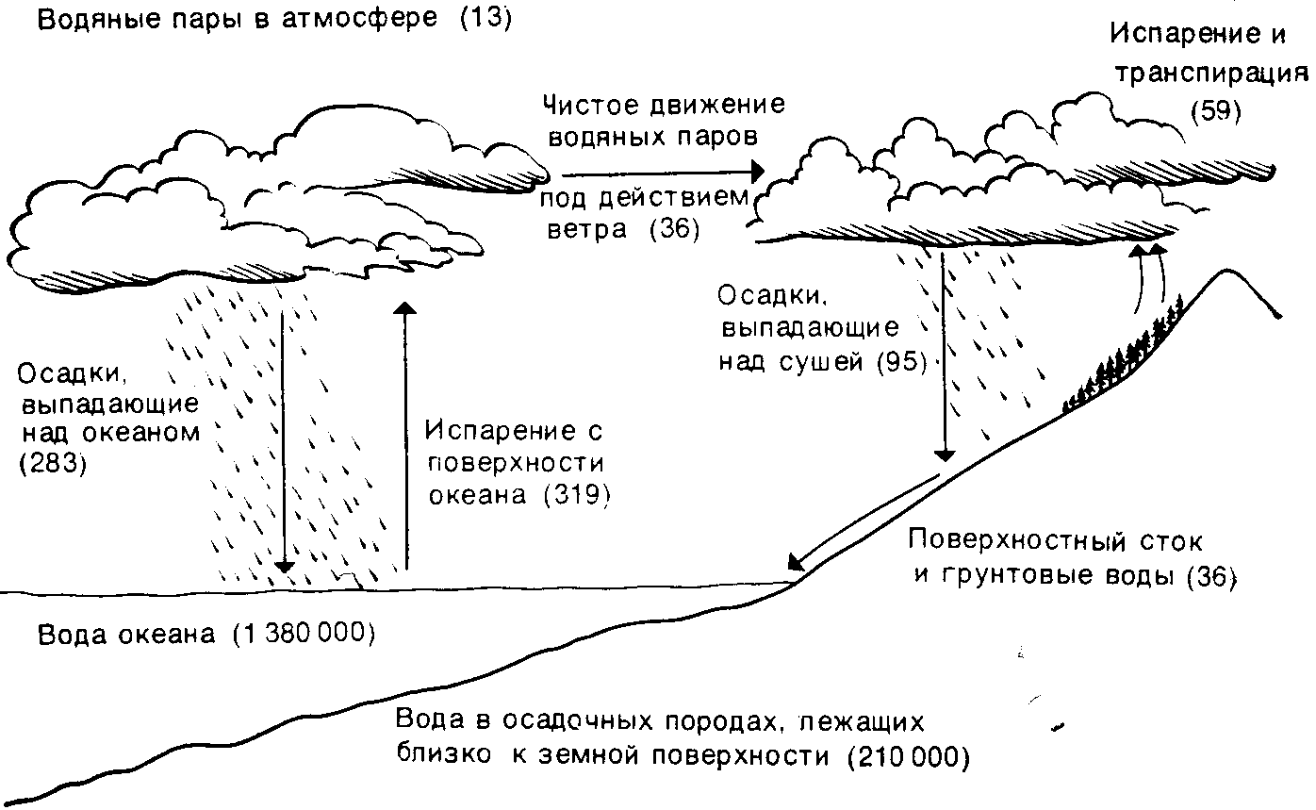

Схема круговорота воды на Земле | Водный баланс Земли в 10³ мм/год | Термоклин
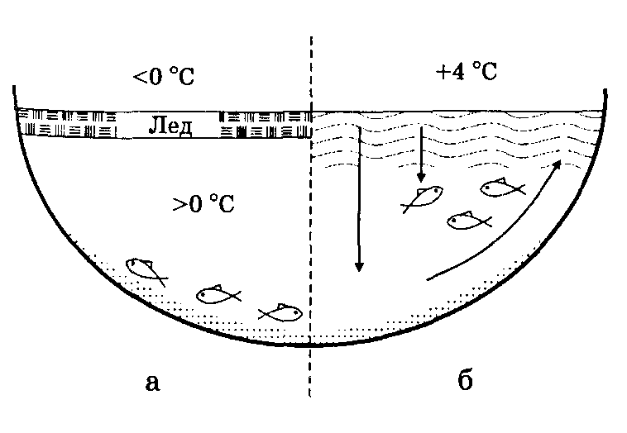
Схема предотвращения глубокого промерзания воды в зимний период

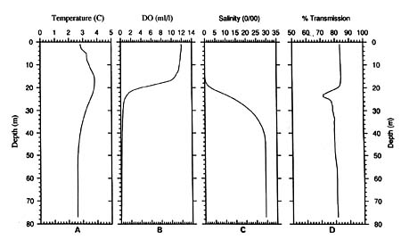
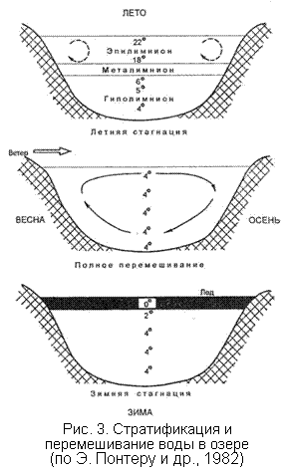
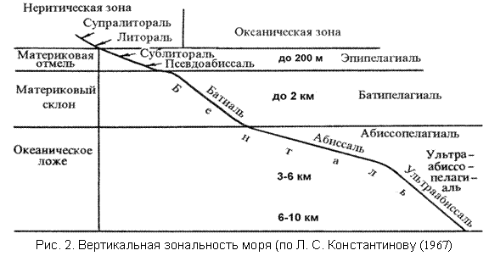

Оксиклин | Экологические зоны Мирового океана | Стратификация и перемешивание воды в озере

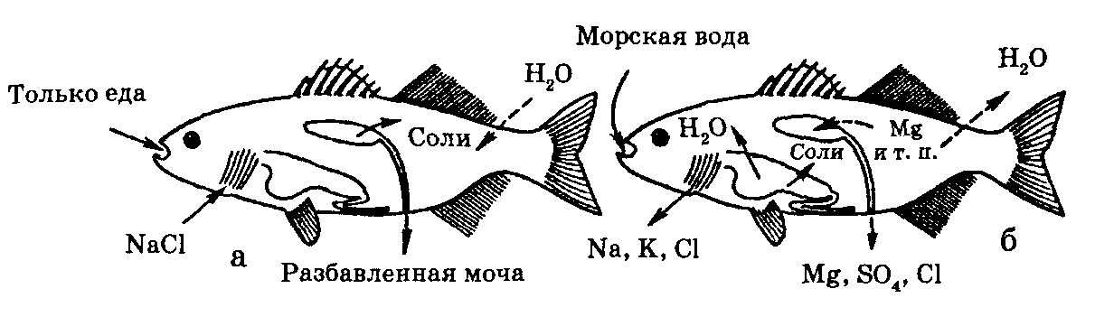
Осморегуляция

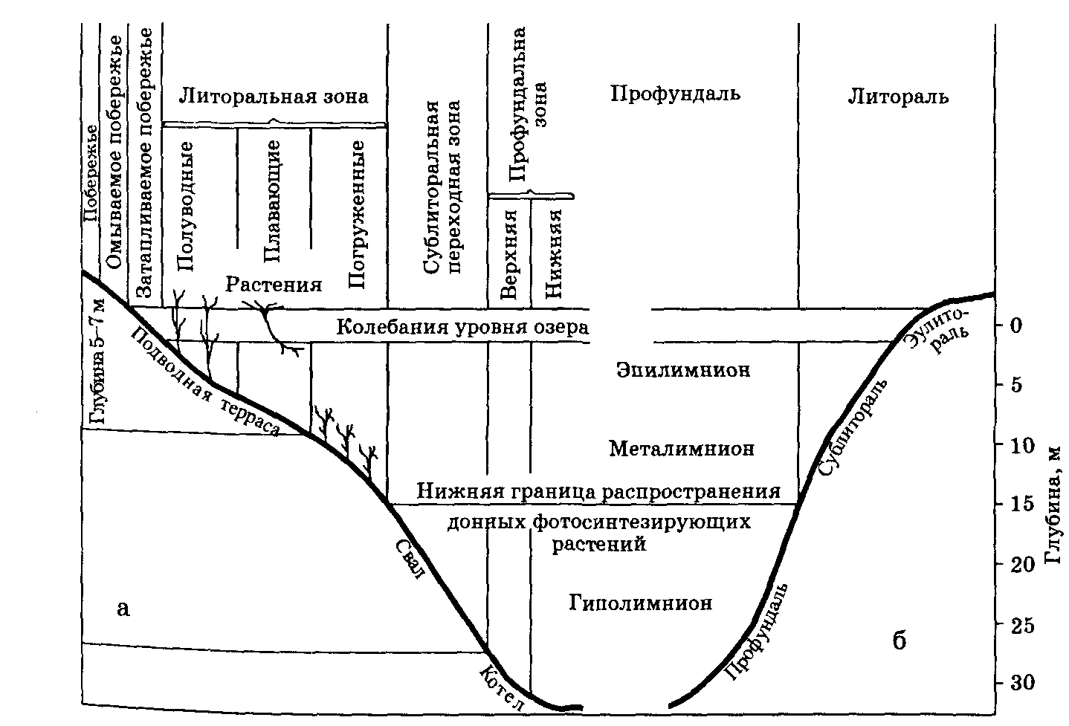
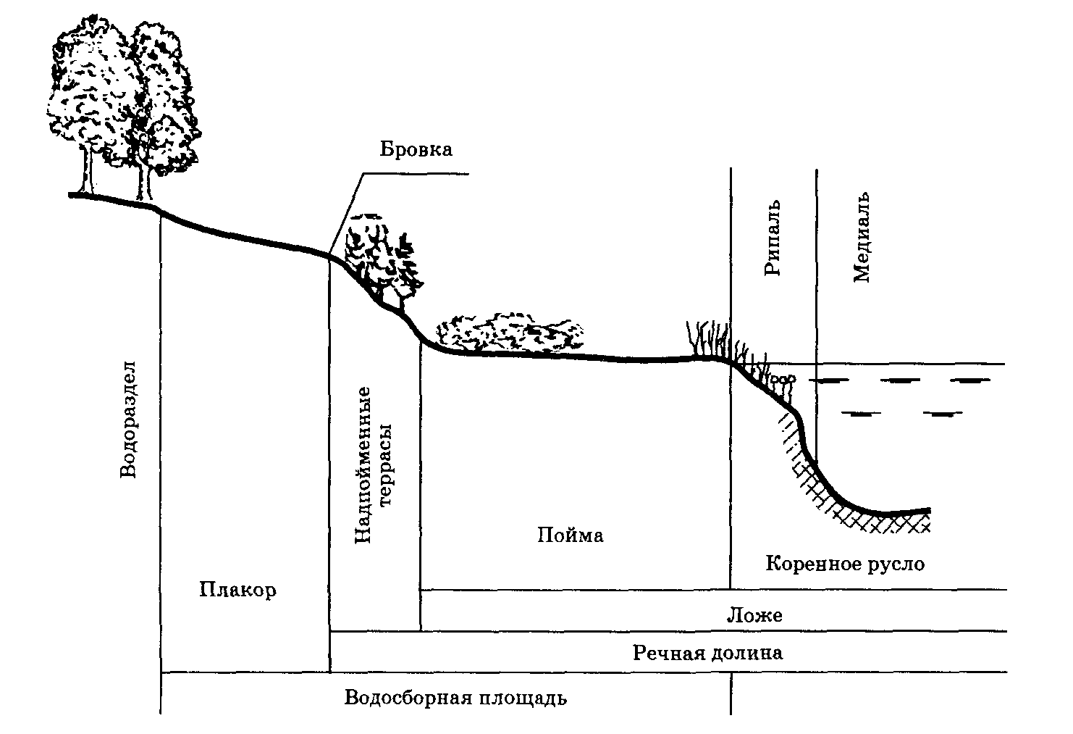
Экологические зоны озера | Экологические зоны речной экосистемы
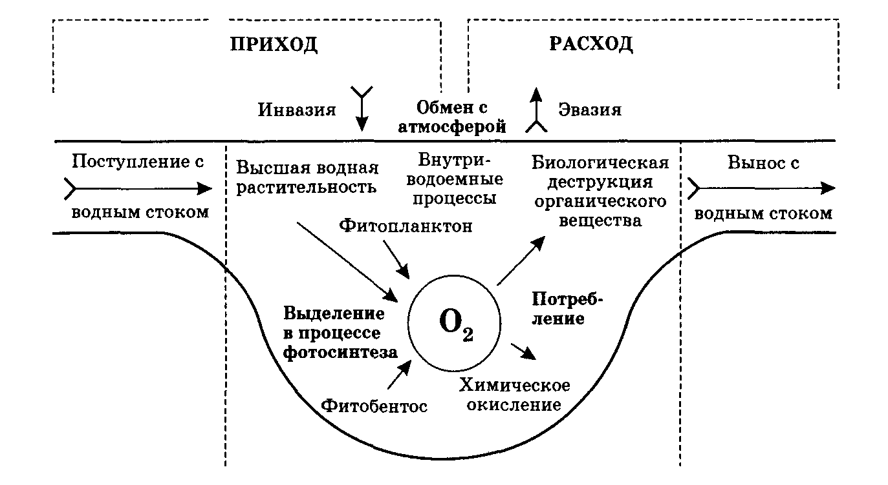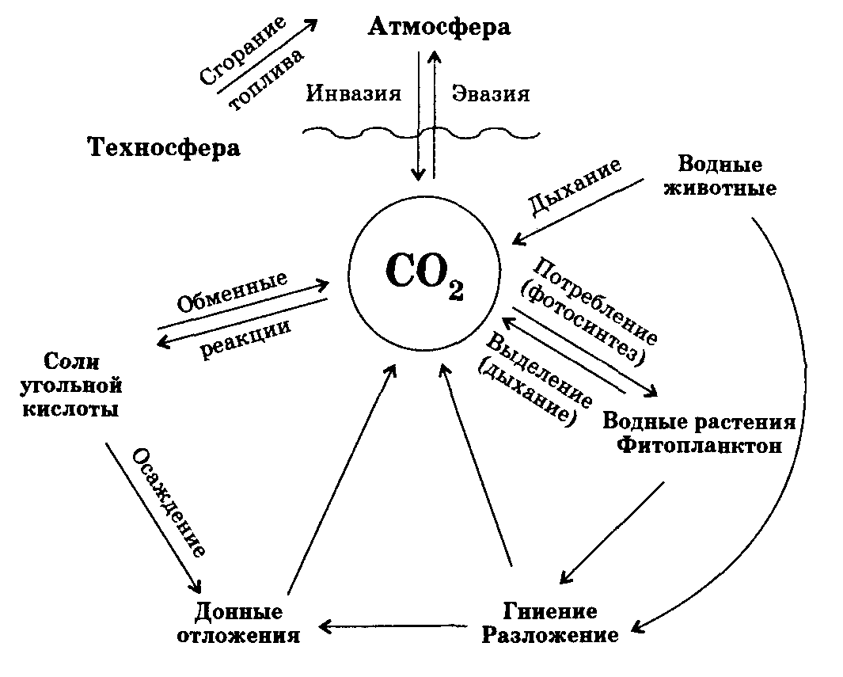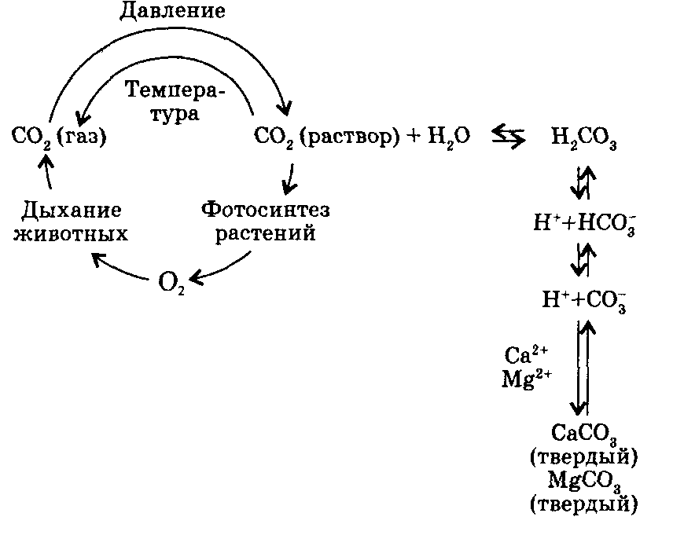
Круговорот растворенного кислорода в водоемах | Круговорот углекислого газа в водоемах | Превращение СО₂ в водоемах

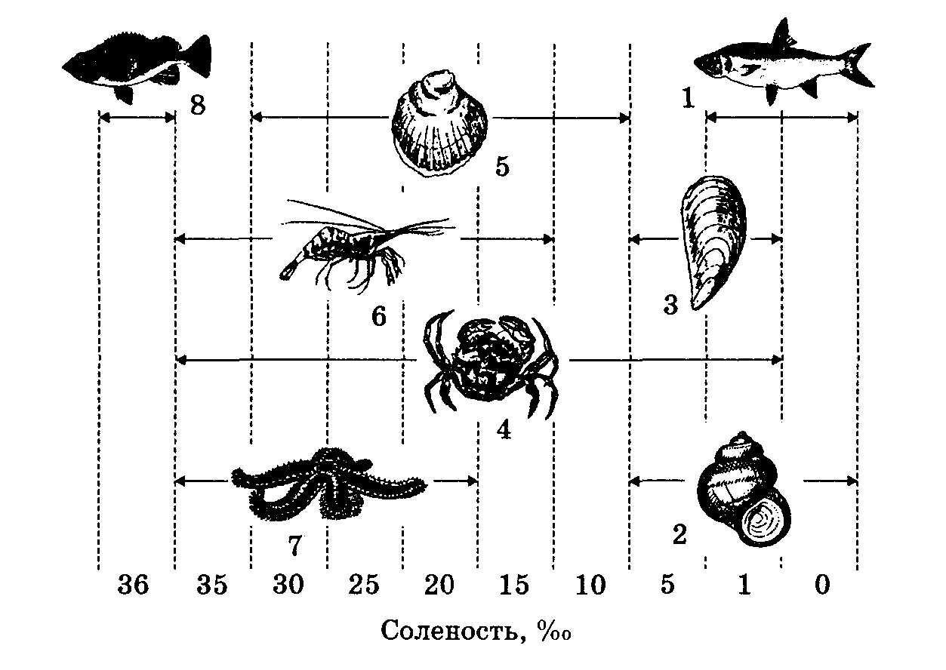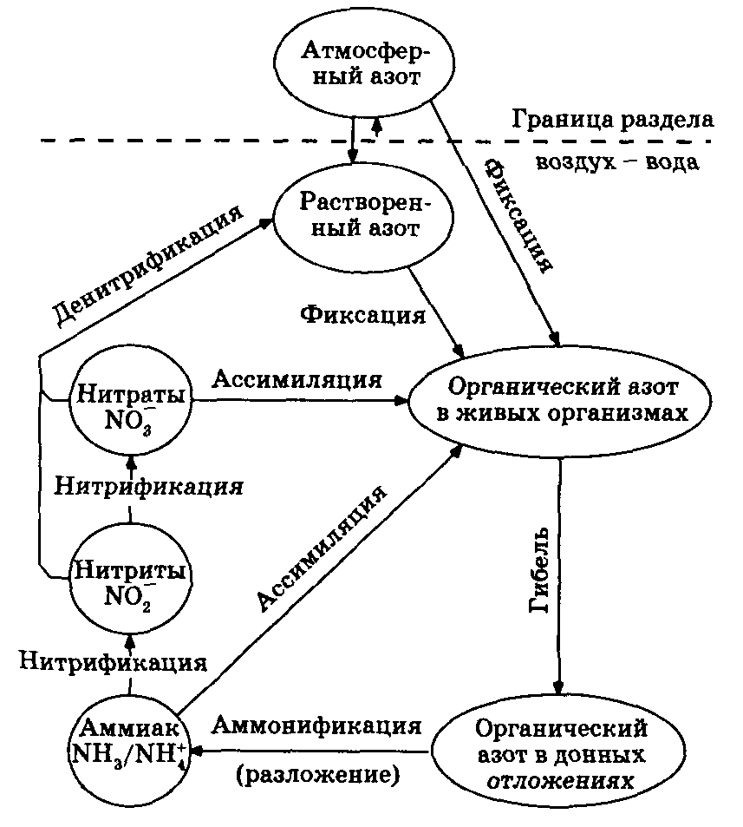
Адаптативные возможности гидробионтов к изменению солености | Круговорот азота в водоемах
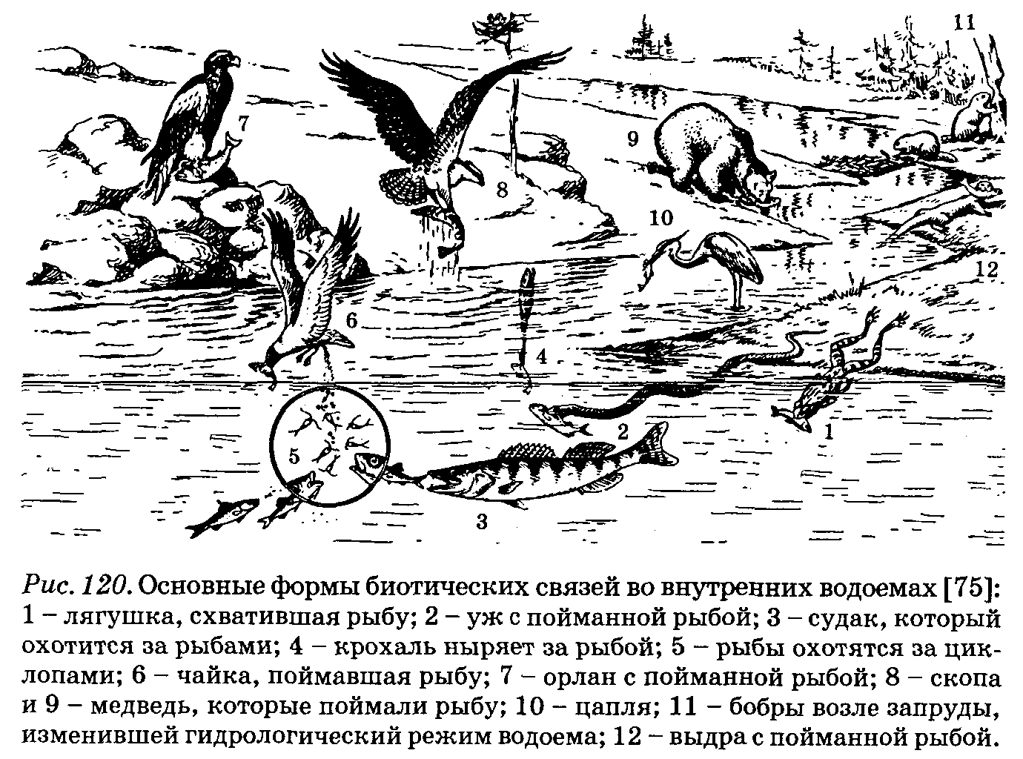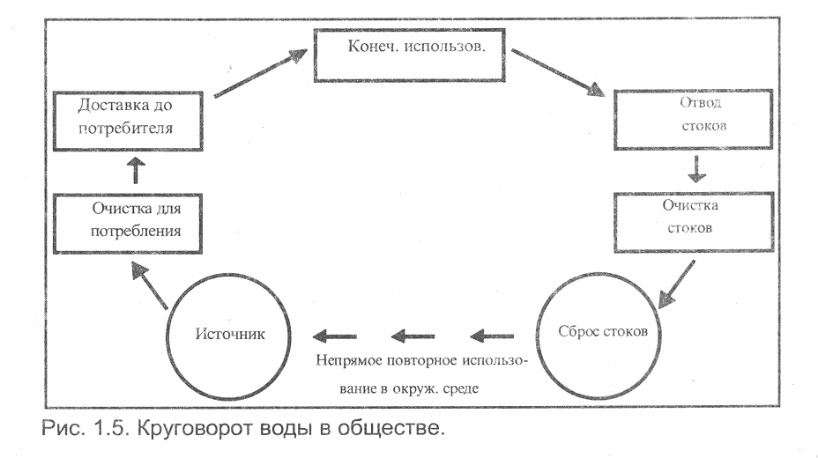
Основные формы биотических связей во  внутренних водоемах | Круговорот воды в обществе
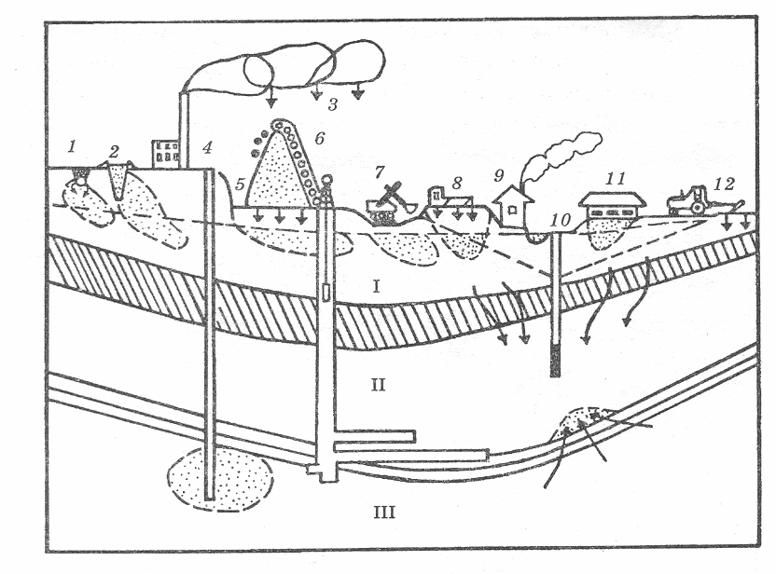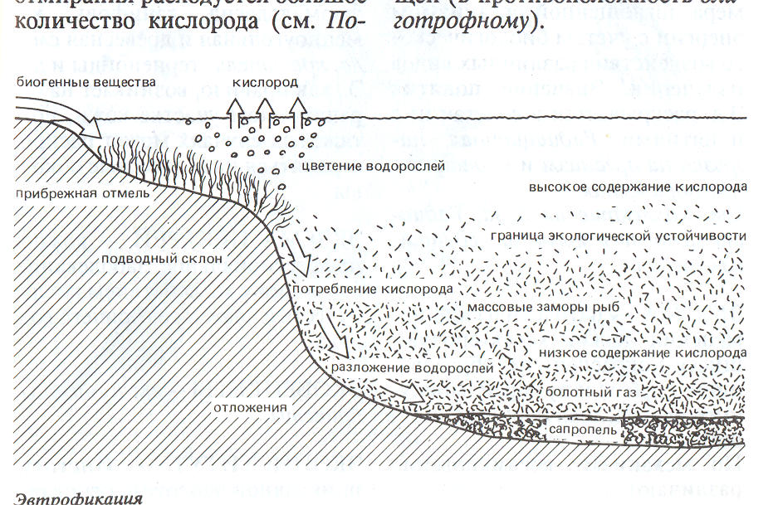
Схема источников загрязнения подземных вод | Последствия евтрофирования водоемов
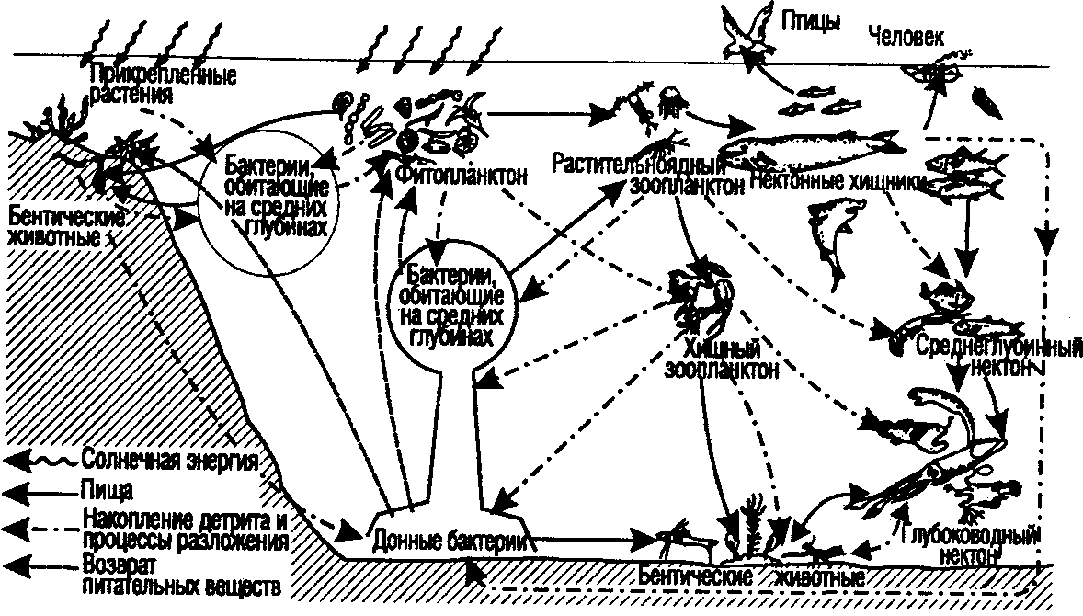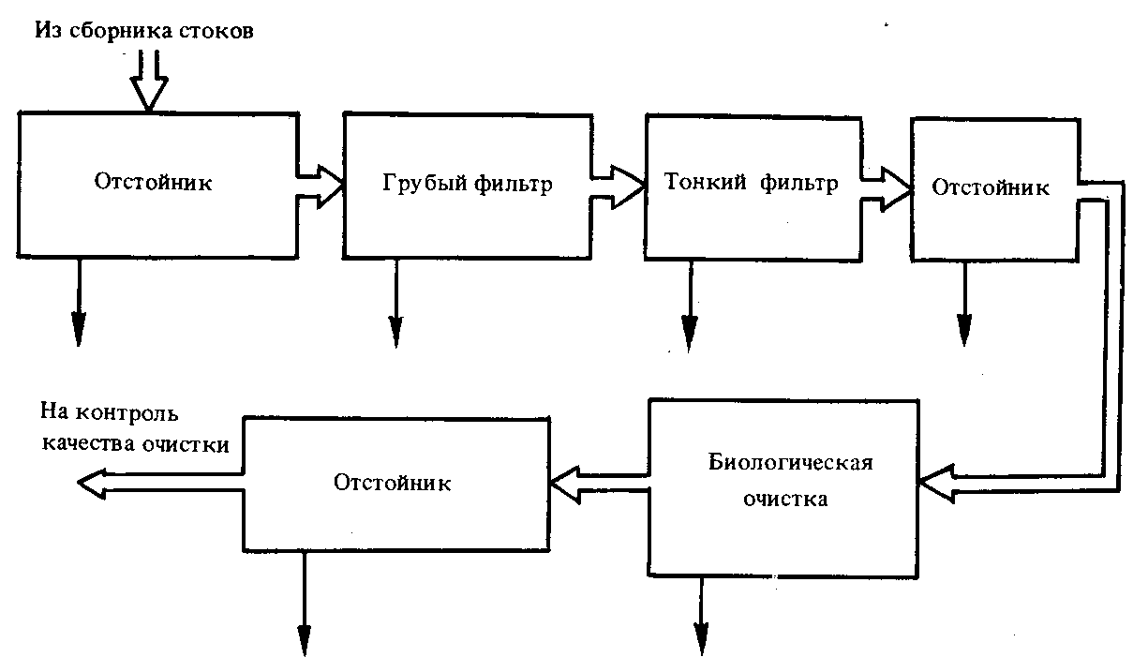

Схема основных направлений обмена энергии  и вещества в океане | Вариант принципиальной схемы очистки  сточных вод

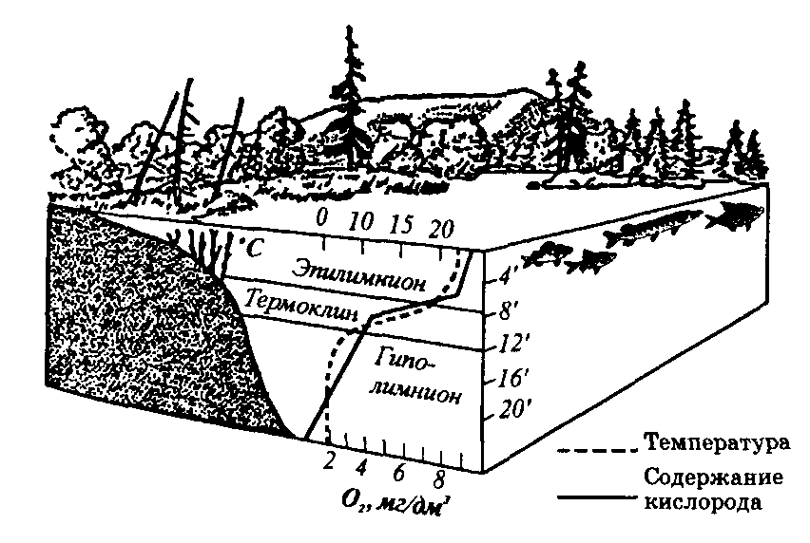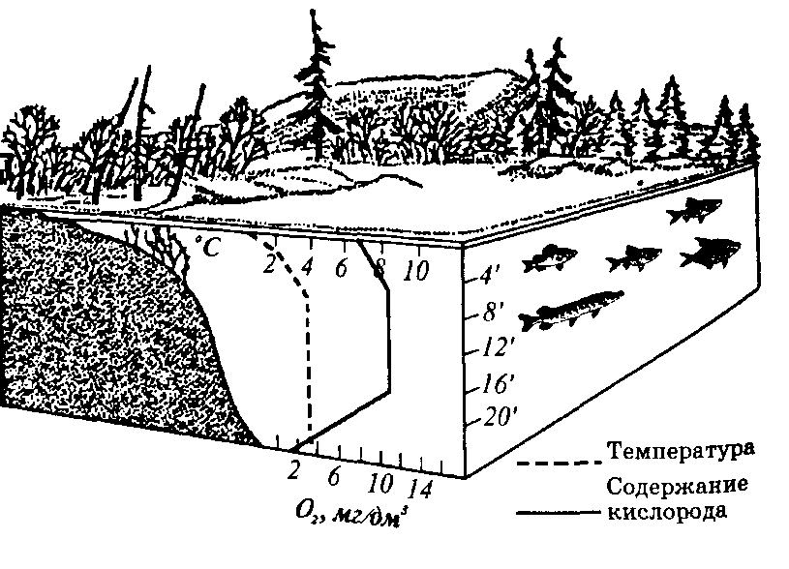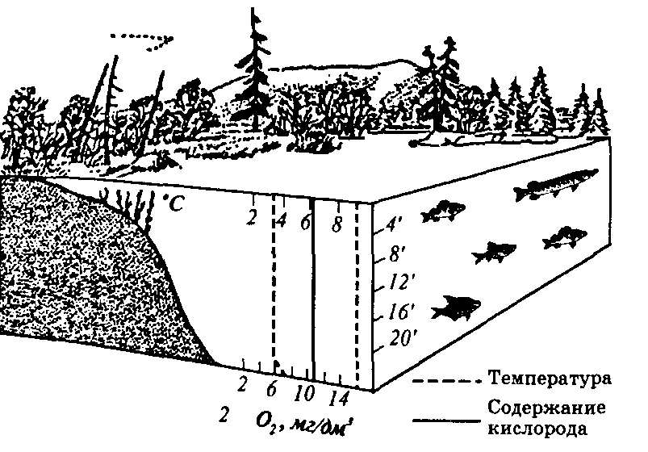
Кислородная и температурная стратификация
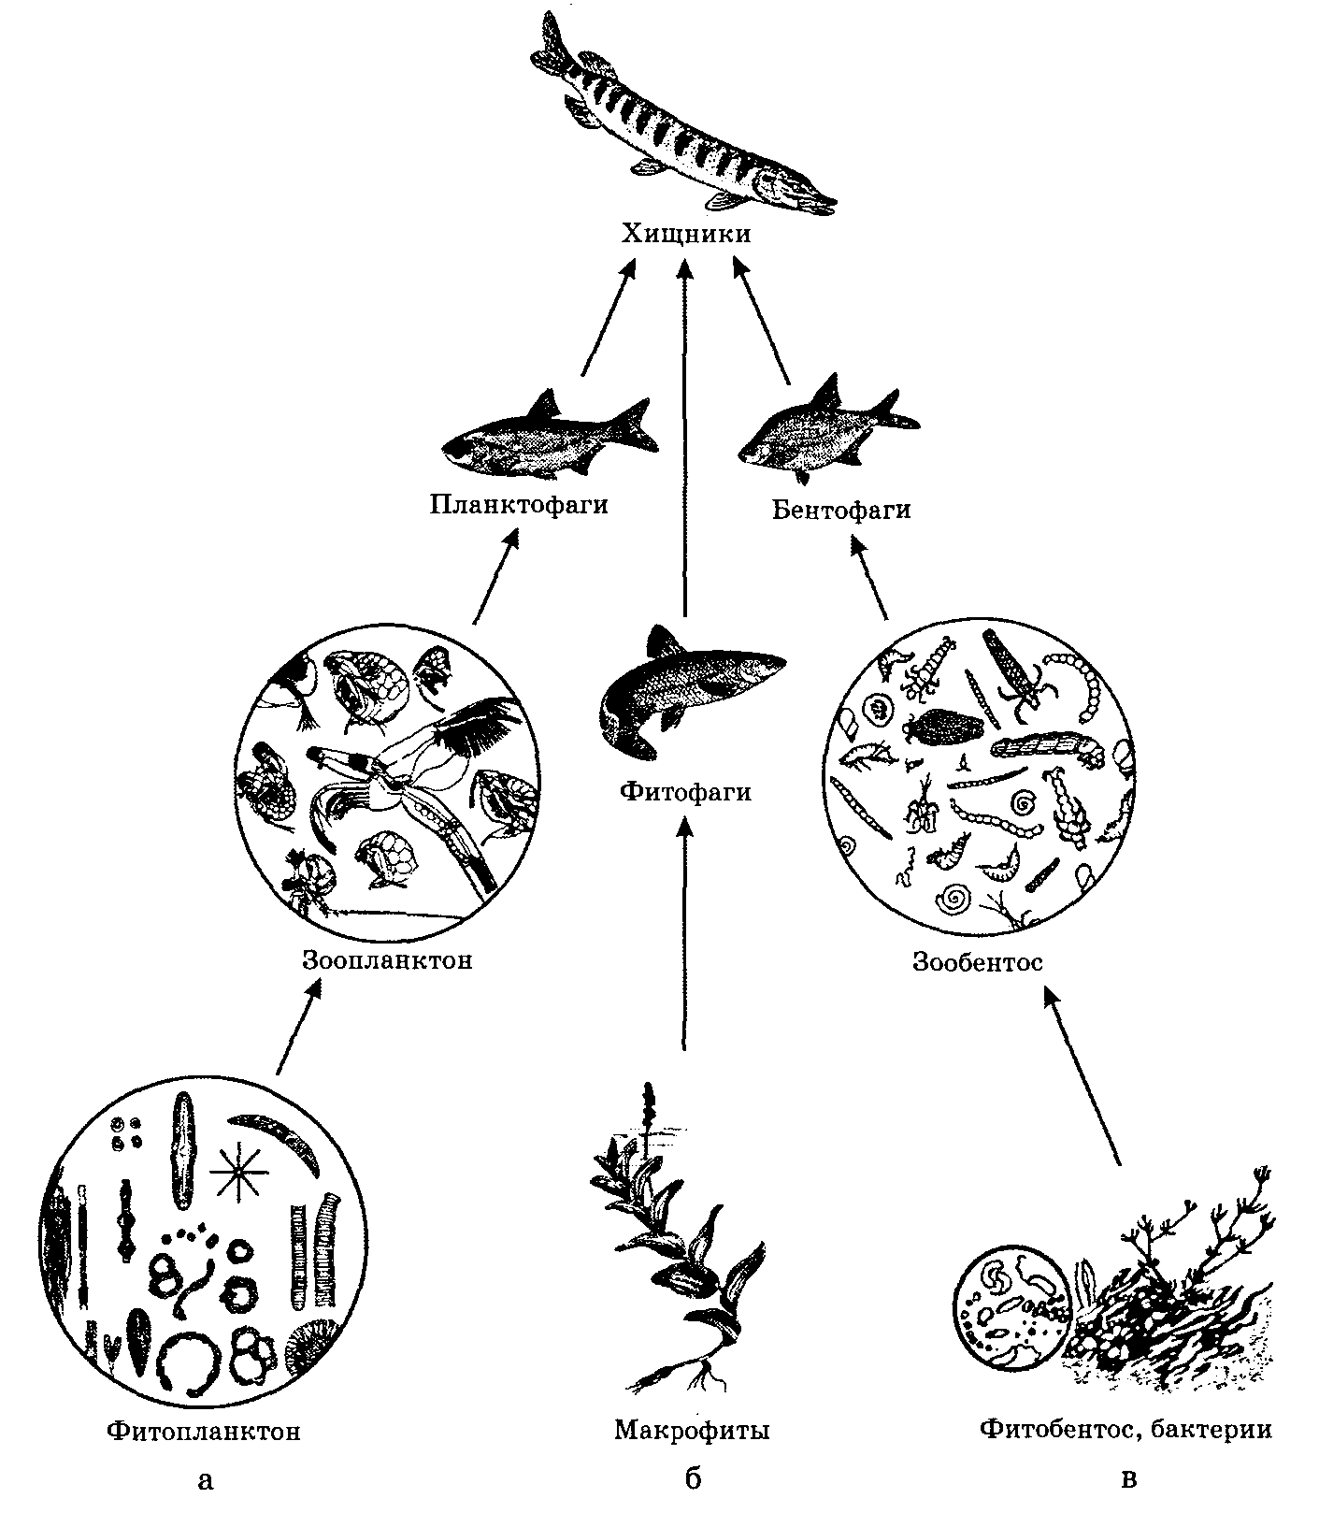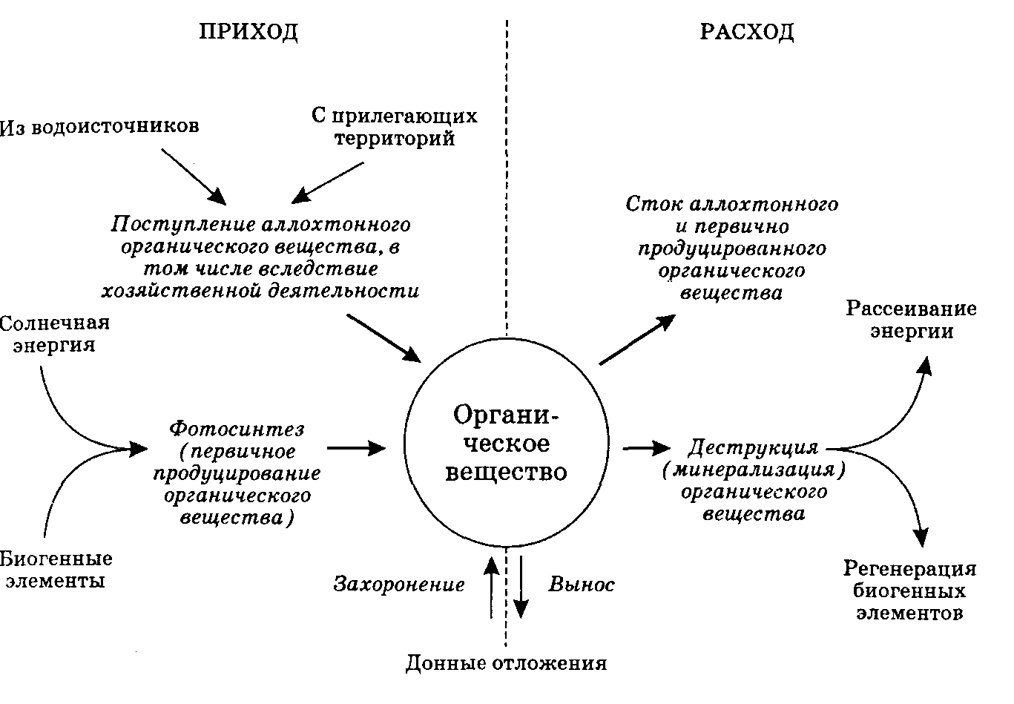
Трофическая пирамида водной экосистемы | Схема круговорота органического вещества в водных объектах

Строение молекулы воды | Образование диполями воды ассоциированных молекул | Водородные связи в молекулах воды

Строение молекулы воды | Образование диполями воды ассоциированных молекул | Водородные связи в молекулах воды

Строение молекулы воды | Образование диполями воды ассоциированных молекул | Водородные связи в молекулах воды

Строение молекулы воды | Образование диполями воды ассоциированных молекул | Водородные связи в молекулах воды

Строение молекулы воды | Образование диполями воды ассоциированных молекул | Водородные связи в молекулах воды

Строение молекулы воды | Образование диполями воды ассоциированных молекул | Водородные связи в молекулах воды

Строение молекулы воды | Образование диполями воды ассоциированных молекул | Водородные связи в молекулах воды

Строение молекулы воды | Образование диполями воды ассоциированных молекул | Водородные связи в молекулах воды

Строение молекулы воды | Образование диполями воды ассоциированных молекул | Водородные связи в молекулах воды

Строение молекулы воды | Образование диполями воды ассоциированных молекул | Водородные связи в молекулах воды

